**“网上国网”APP新能源竞价服务专区操作手册**

**（国网青海省电力公司）**

编制时间 2025.10.15

目录

1. 功能介绍 2

2. 功能入口 3

3. 操作流程 4

3.1. 注册及实名认证 4

3.2. 填报竞价项目信息 5

3.2.1. 自然人项目申请 6

3.2.2. 工商业项目申请 12

3.2.3. 分布式代理商项目申请 13

3.3. 竞价专区公示公告 14

3.3.1. 查看公示公告详情 15

3.3.2. 资质申请审核结果公示-项目清单 15

3.3.3. 竞价结果公示-项目清单 16

3.4. 申请记录 17

3.4.1. 单项目申请 17

# 功能介绍

为全面贯彻落实《关于深化新能源上网电价市场化改革 促进新能源高质量发展的通知》（发改价格〔2025〕136号）、《国家电网办〔2025〕131号（盖章）-国家电网有限公司关于认真做好深化新能源上网电价市场化改革实施工作的通知》相关要求，网上国网基于分布式新能源上网电价市场化服务前端服务窗口定位，面向新能源项目业主提供新能源竞价公示公告、竞价业务受理和机制后服务三方面线上服务，并与竞价平台、营销2.0完成相关数据交互。

分布式新能源竞价服务专区为分布式光伏项目、分布式光伏代理商2类主体提供竞价政策公示公告、竞价业务受理、签署协议等一站式新能源竞价服务。

# 功能入口

网上国网APP-网上营业厅-查询-新能源竞价专区

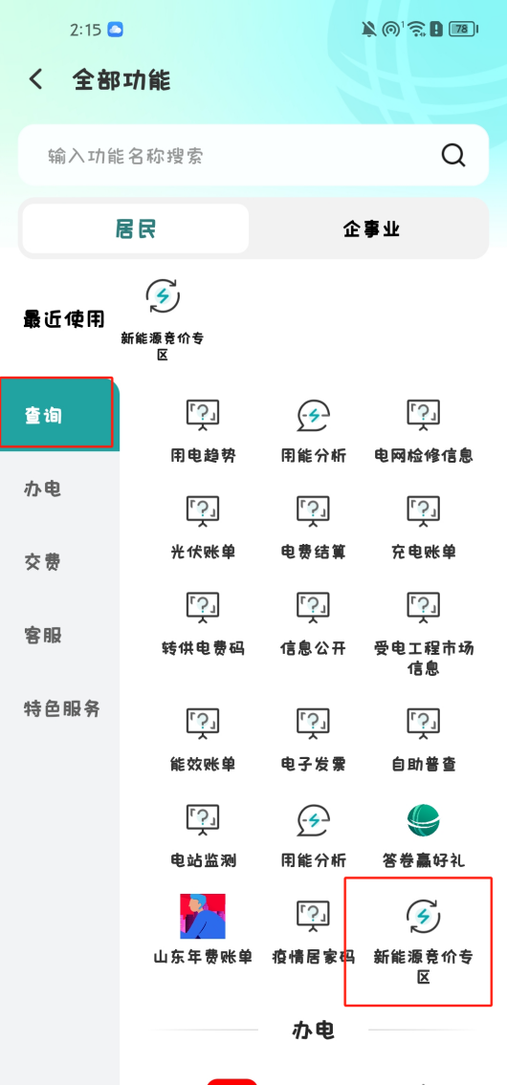

# 操作流程

新能源项目竞价服务专区包括公示公告、填报竞价项目信息、提交履约保函、报量报价、竞价代理商、申请记录、签署差价结算协议、查询机制信息等。

## 注册及实名认证

网上国网注册

无网上国网账号的人员需要先进行网上国网的注册，商城下载网上国网之后，可点击注册登录进行注册。

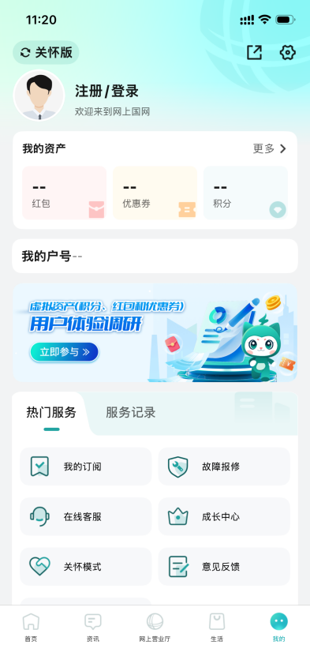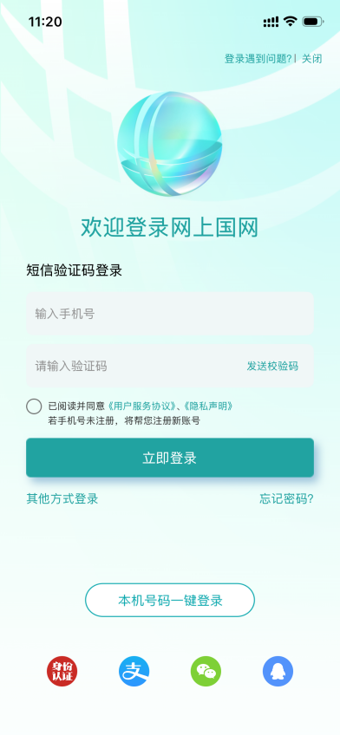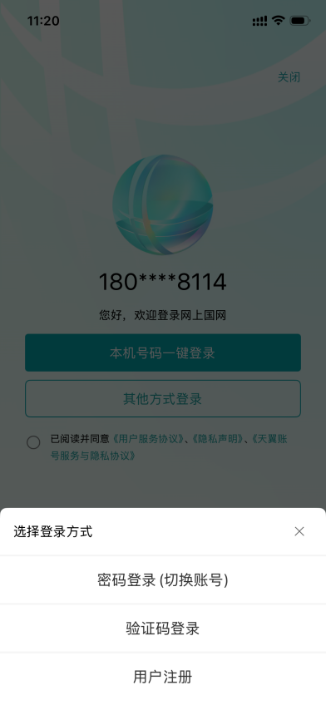

点击“新能源竞价服务专区”时，未实名认证的账号会跳转到实名认证页面，先完成实名认证后才可进入竞价专区。已实名认证的账号可正常进入专区。

实名认证包括验证人脸和银行卡认证，选择其中一个方式进行认证即可。若选择验证人脸则需要下载登录网上国网App，在我的-账户与安全-实名认证模块，完成人脸认证。

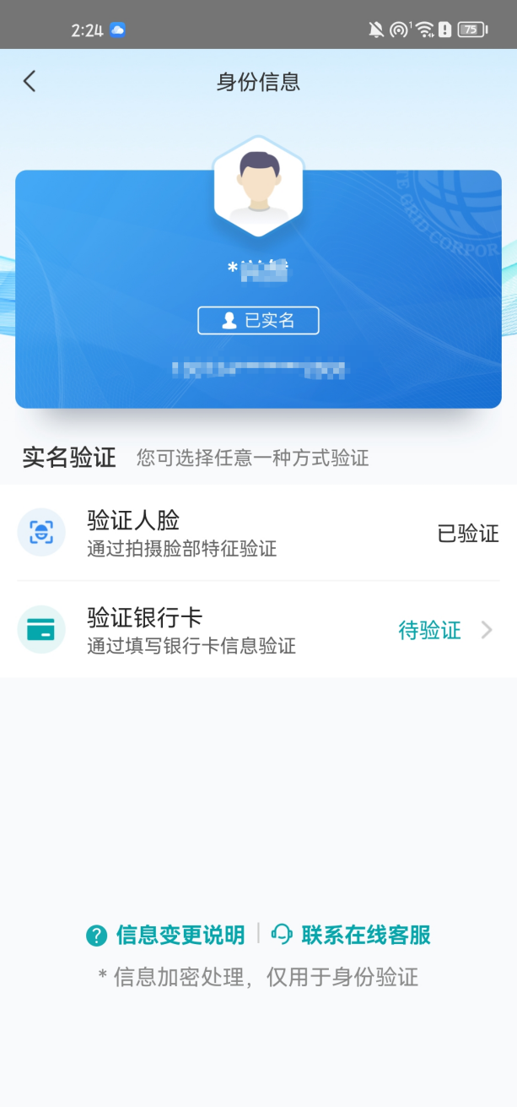

## 填报竞价项目信息

点击“填报竞价项目信息”进入项目竞价申请页面，展示业务介绍、项目申请服务入口、我的申请。

1. 点击“自然人户用分布式新能源项目”进入到自然人项目信息填写页；点击“非自然人户用分布式新能源项目”、“一般工商业分布式新能源项目”、“大型工商业分布式新能源项目”进入工商业项目信息填写页；点击“分布式代理商项目”进入代理商项目填写页面。

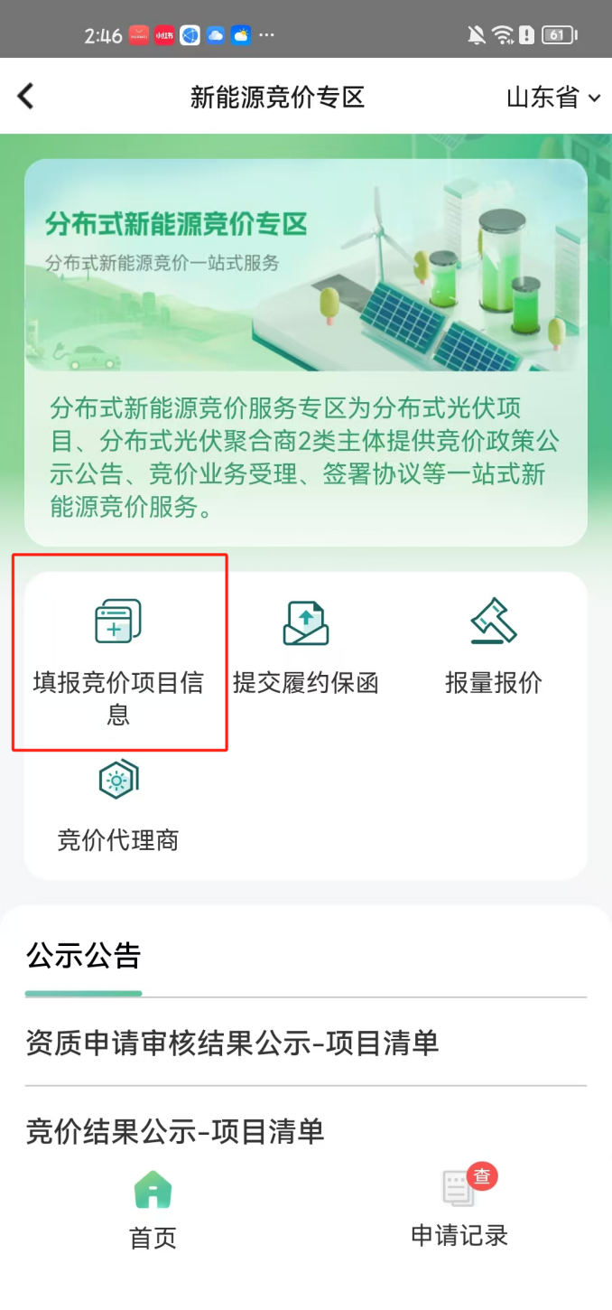

### 自然人项目申请

步骤一：进入自然人项目申请模块，展示业务介绍信息、业务申请所需的材料,根据省侧要求，收资材料信息。点击授权委托书”参考模板”链接，可查看授权委托书模板。点击“开始办理”进入到项目信息填写页面。

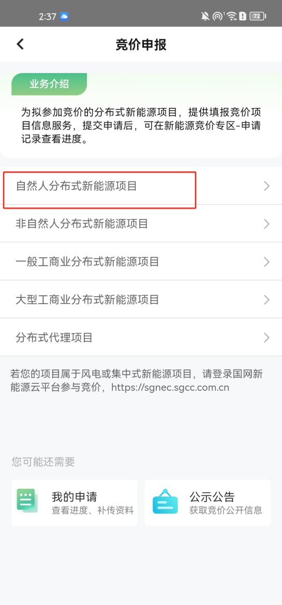 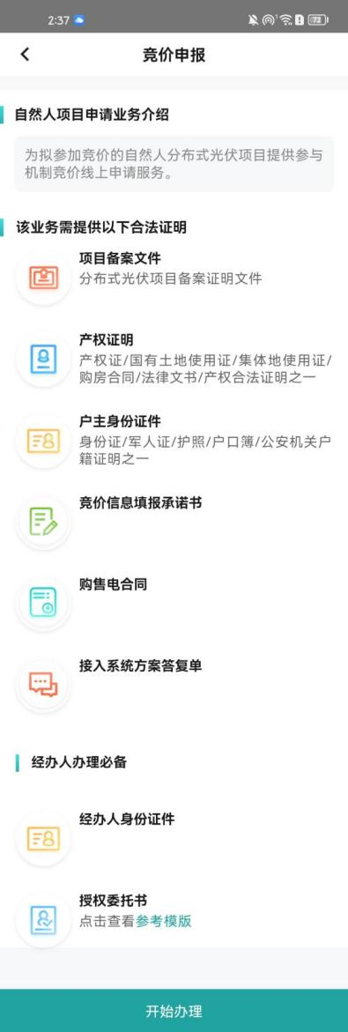

步骤二：选择要参与竞价申请的项目，若没有对应的项目，可以点击“绑定项目”添加所需的项目。

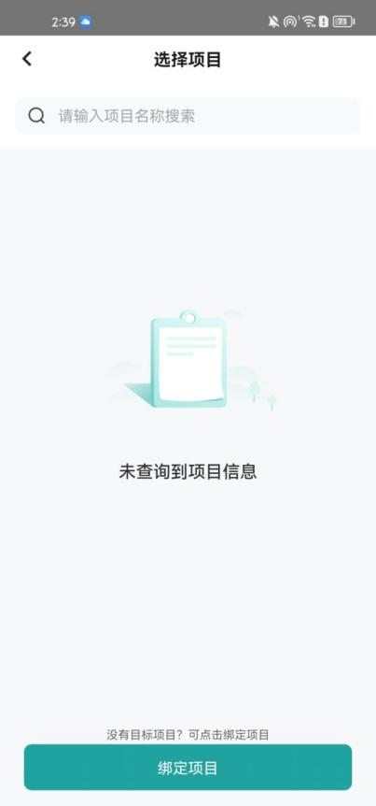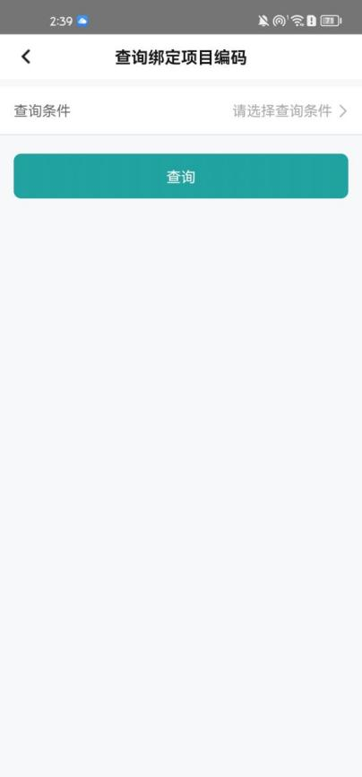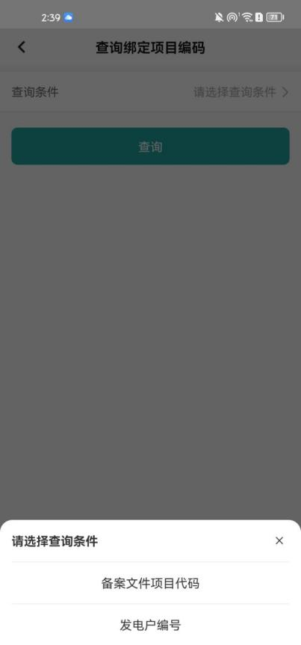

在绑定项目页面输入备案文件项目代码或发电户编号查询项目信息，查出项目后，点击绑定项目。

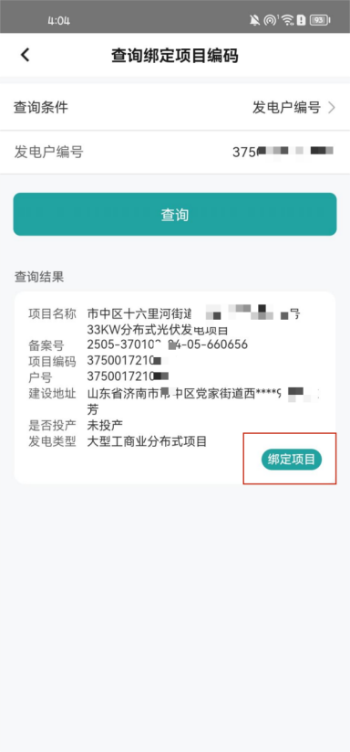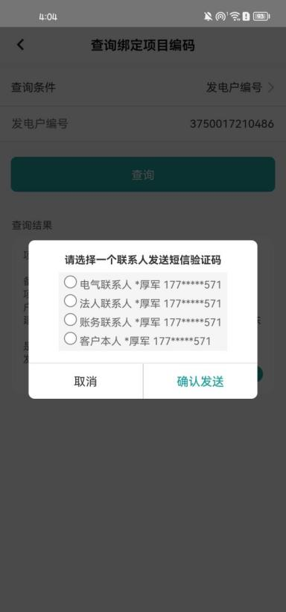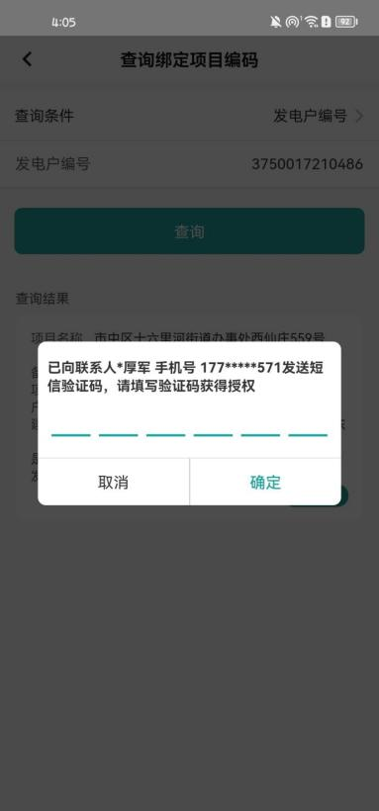

选择一个联系人发送验证码，接收并输入短信验证码，点击确定后即可绑定。

步骤三：进入到项目信息页面，选择“申请人身份”，上传申请资料。

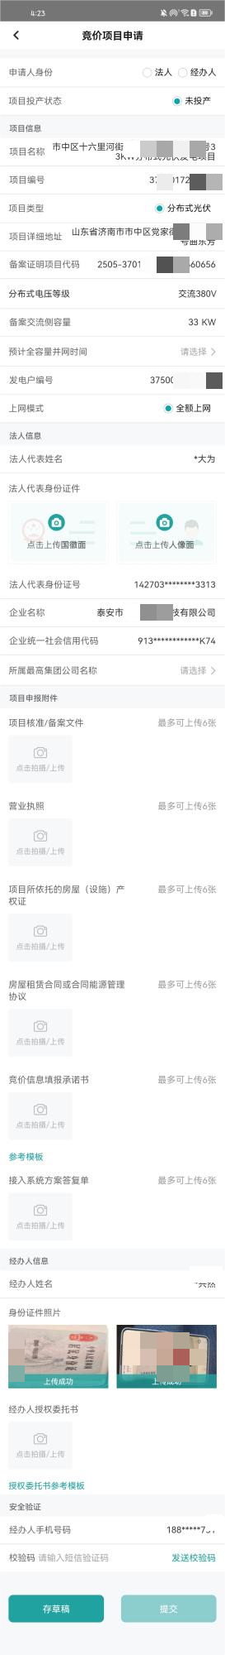

步骤四：在资料上传页面，上传户主身份证明资料、项目申报资料（包括自有住宅产权证明材料 、项目备案文件、并网调度协议、购售电合同、竞价信息填报承诺书、接入系统方案答复单等附件，注意各省有差异）。经办人办理的会展示经办人信息，但不可修改。

步骤五：信息上传完毕后，点击“发送验证码”发送并输入验证码，点击“提交”后，系统将项目基础信息进行弹窗展示，供客户二次确认信息准确性，以免出现错误提交。

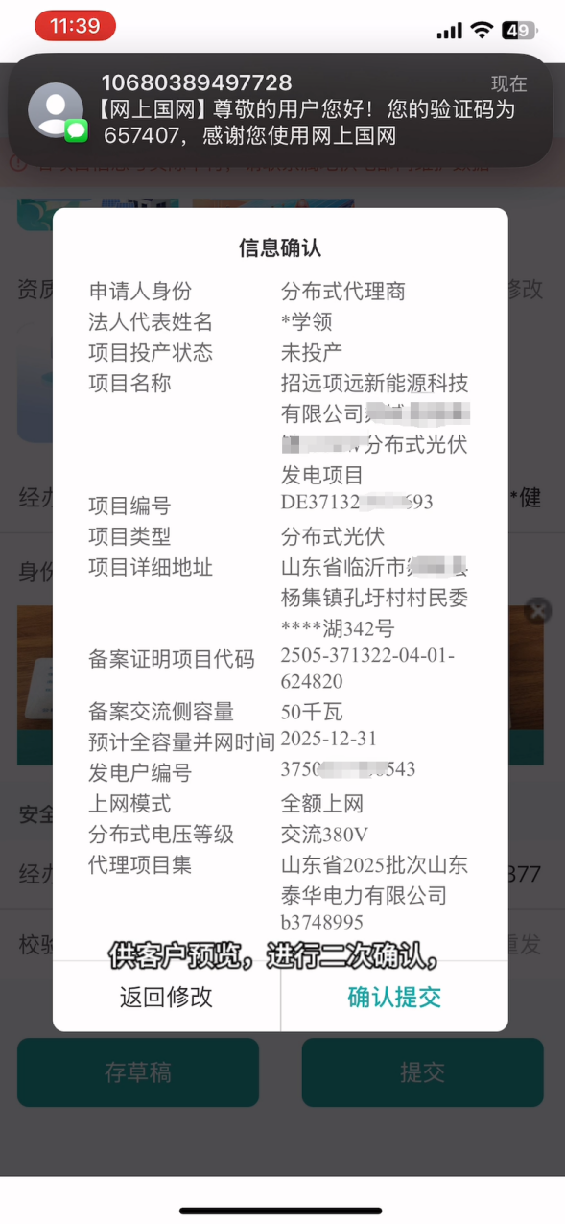

其他：提交前，支持存草稿，存草稿后支持继续编辑。

需要在竞价平台受理时间范围内提交，否则会提示错误。

### **工商业项目申请**

包括非自然人户用分布式项目、一般工商业分布式项目、大型工商业分布式项目，这三类项目收资要求一致。工商业申请与自然人，非自然人等申请一致，不再做截图说明。以下为相关步骤信息。

步骤一：进入项目申请模块，展示业务介绍信息、业务申请所需的材料,根据省侧要求，不同省份展示不同的收资材料信息。点击“授权委托书”链接，可查看授权委托书模板。点击“开始办理”进入到项目信息填写页面。

步骤二：选择要参与竞价申请的项目，若没有对应的项目，可以点击“绑定项目”添加所需的项目。若项目较多可以点击分页进行查看。选择项目后跳转到下一步。

步骤三：进入到项目信息页面，选择“申请人身份”，确认项目信息后点击“下一步”，跳转到资料上传页面。

步骤四：进入资料上传页面，上传法人身份证明资料、项目申报资料（包括项目备案文件、营业执照、项目所依托的房屋(设施)产权证、房屋租赁合同或合同能源管理协议 、设备供应发票、并网调度协议、竞价信息填报承诺书参考模板、购售电合同、接入系统设计方案报告研究答复单等，注意各省有差异）。经办人办理的会展示经办人信息，但不可修改。

步骤五：信息上传完毕后，点击“发送验证码”发送并输入验证码，点击“提交”后，系统将项目基础信息进行弹窗展示，供客户二次确认信息准确性，以免出现错误提交。

其他：提交前，支持存草稿，存草稿后支持继续编辑。需要在竞价平台受理时间范围内提交，否则会提示错误。

### **分布式代理商项目申请**

步骤一：进入分布式代理商项目申请模块，展示业务介绍信息、业务申请所需的材料,根据省侧要求，不同省份展示不同的收资材料信息。点击“授权委托书”链接，可查看授权委托书模板。点击“开始办理”进入到项目信息填写页面。

步骤二：选择代理项目集，若没有目标项目，可以先到分布式光伏竞价代理商模块维护。

步骤三：选择项目集合中的项目，若没有对应的项目，可以点击“绑定项目”添加所需的项目，选择项目后跳转到下一步。

步骤四：进入到项目信息页面，确认项目信息后点击“下一步”，跳转到资料上传页面。

步骤五：进入资料上传页面，上传户主或法人身份证明资料、项目申报资料（自然人项目包括自有住宅产权证明材料 、项目备案文件、并网调度协议、购售电合同、竞价信息填报承诺书、接入系统方案答复单、竞价代理协议；工商业项目包括项目备案文件、营业执照、项目所依托的房屋(设施)产权证 、房屋租赁合同或合同能源管理协议、设备供应发票、并网调度协议、竞价信息填报承诺书、购售电合同、接入系统设计方案报告研究答复单 、代理商信息（回显不可修改，注意各省有差异）。经办人办理的会展示经办人信息，但不可修改。信息上传完毕后，点击“发送验证码”发送并输入验证码，点击“提交”后，系统将项目基础信息进行弹窗展示，供客户二次确认信息准确性，以免出现错误提交。

其他：提交前，支持存草稿，存草稿后支持继续编辑。需要在竞价平台受理时间范围内提交，否则会提示错误。

## 竞价专区公示公告

进入新能源竞价服务专区首页，可查看公示公告，供新能源项目业主、代理商获取竞价公告信息。点击右上角省份选择，可按省份展示对应地市的公示公告。

提供竞价服务各项功能入口：点击“竞价项目信息填报”、“提交履约保函”、“报量报价”、“竞价代理商”“签署差价结算协议”、“查询机制信息”等图标可跳转到对应的页面，办理相关业务。

### 查看公示公告详情

在公示公告列表中，点击其中一条公告，可查看公告详情。详情页点击左上角返回图标可返回到新能源竞价服务专区首页，如下图所示。

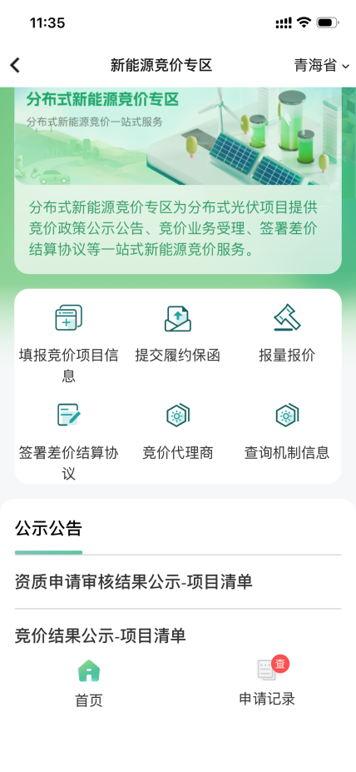

### 资质申请审核结果公示-项目清单

点击公示公告列表中的“资质申请审核结果公示-项目清单”，进入资质申请审核项目清单页面，如下图所示。

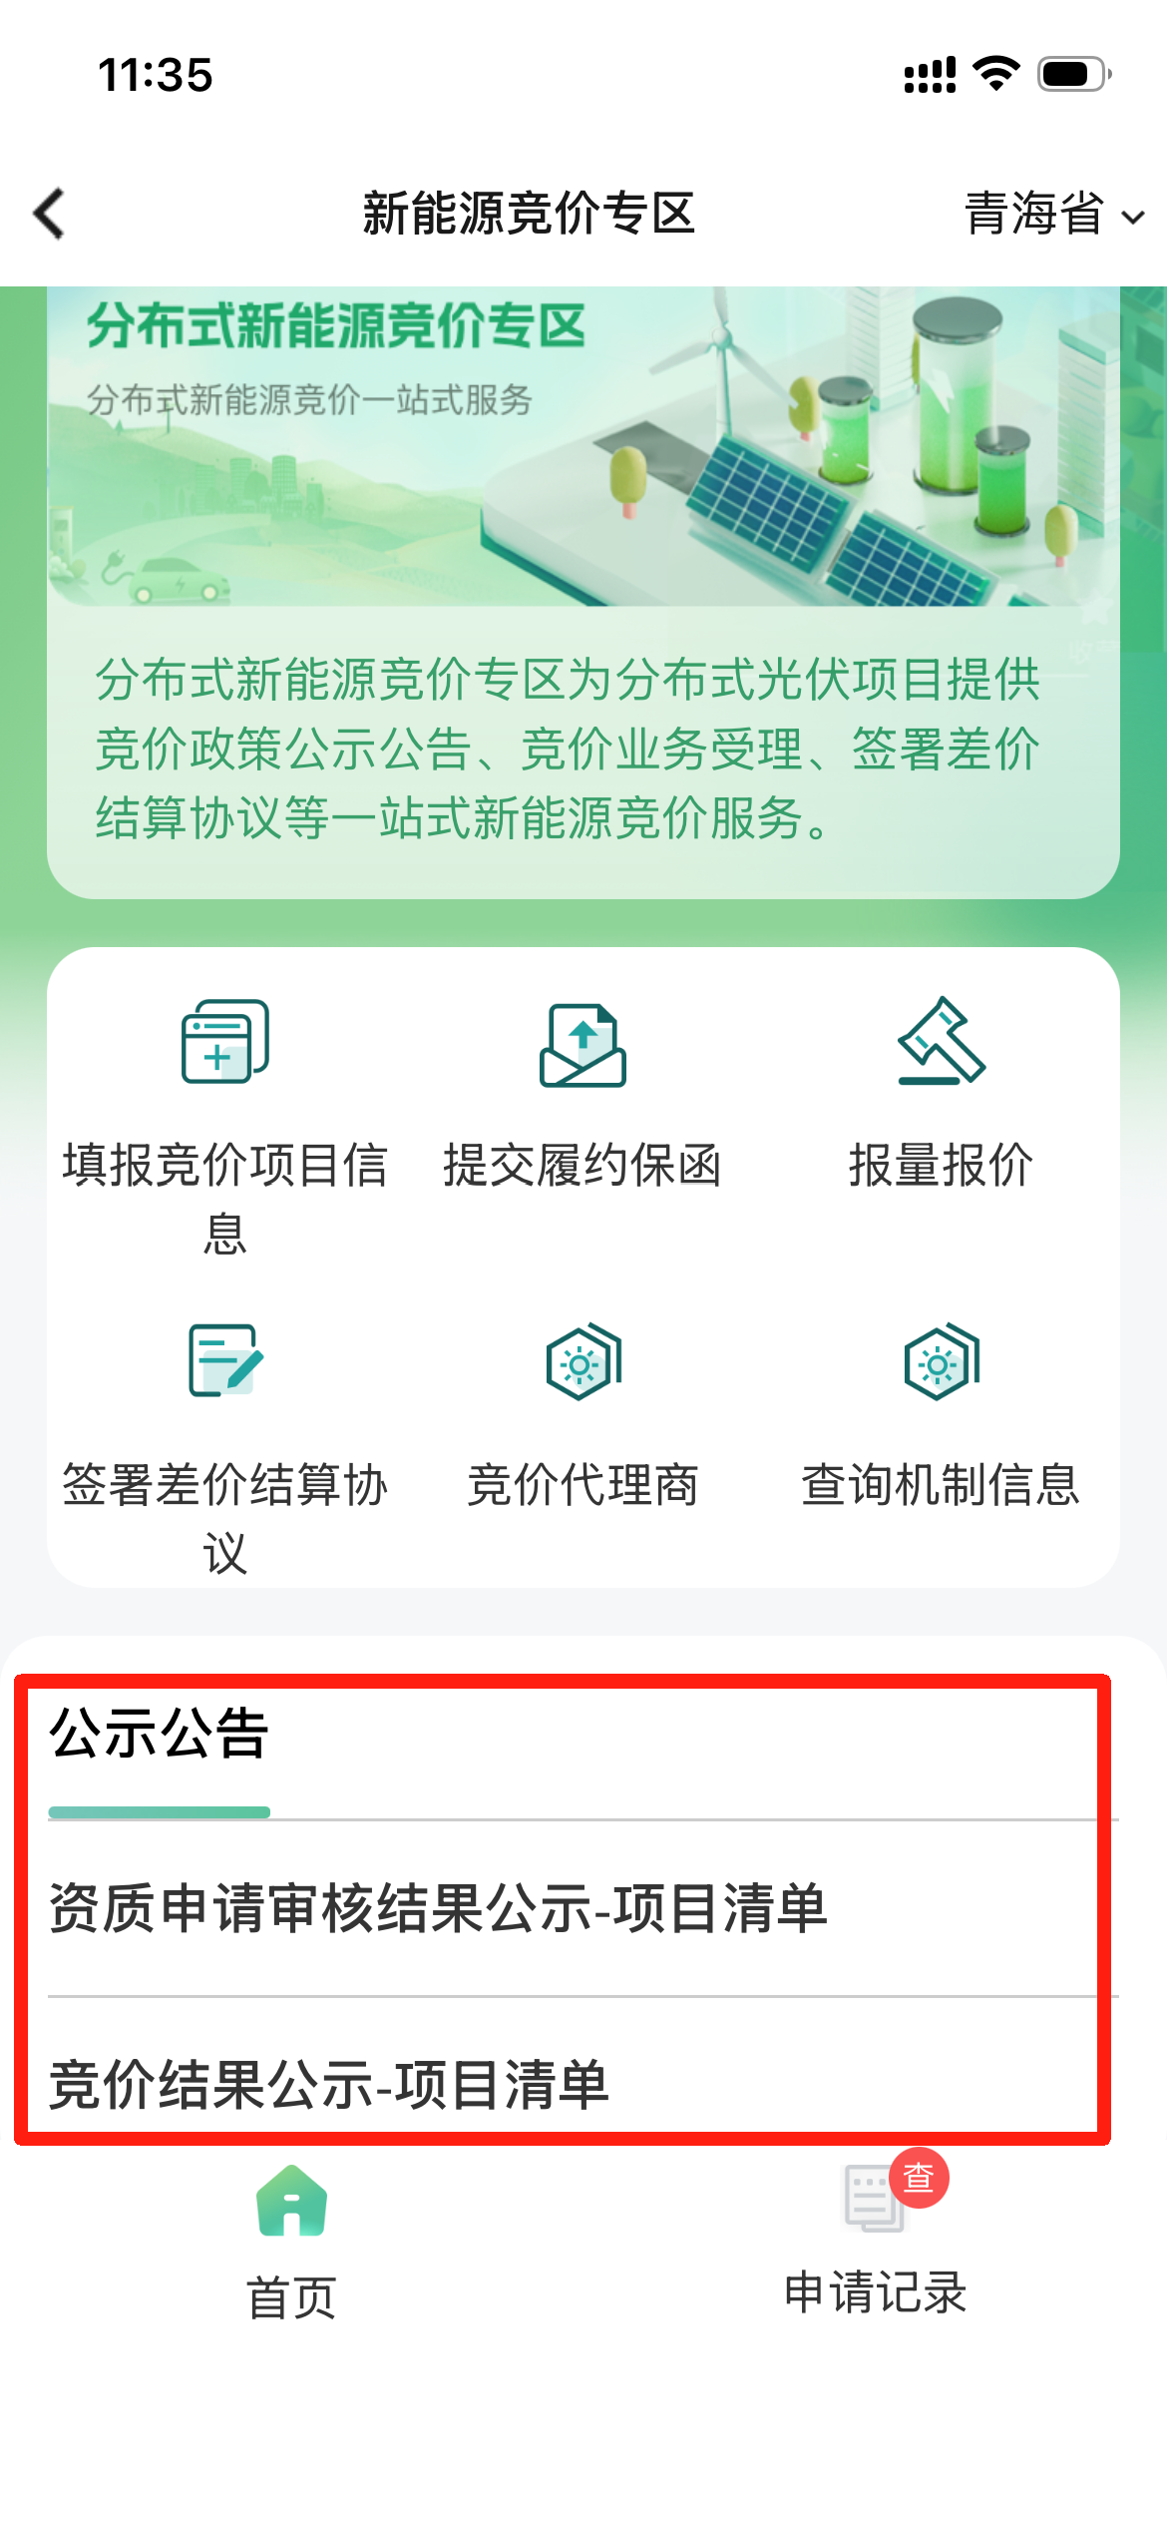

在资质申请审核项目清单页，支持展示通过资质审核的项目清单，支持模糊搜索项目。

### 竞价结果公示-项目清单

点击公示公告列表中的“竞价结果公示-项目清单”，进入竞价结果项目清单页面，如下图所示。



在竞价结果项目清单页面，支持展示竞价成功的项目清单，支持模糊搜索项目。公示期间支持用户对单个项目发起举报，点击“举报”按钮可提交佐证材料，在公示期内用户对某个项目只能发起一次举报，可举报多个项目。

## 申请记录

点击“申请记录”，进入申请记录页面。可分别查看单个项目申请记录和代理商项目申请记录。

### **单项目申请**

点击“单项目申请”，展示单项目申请的项目，点击其中一个项目可进入进度详情页面，如下图所示。

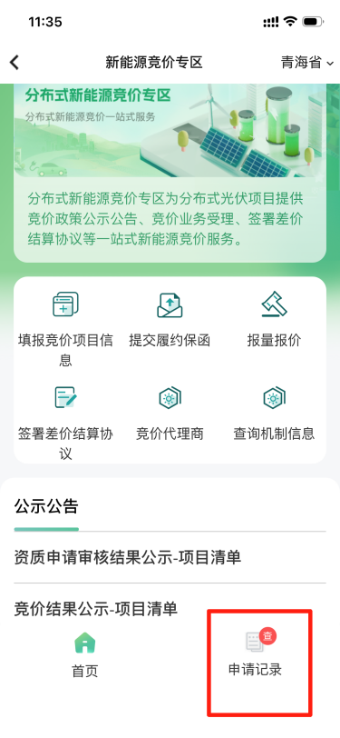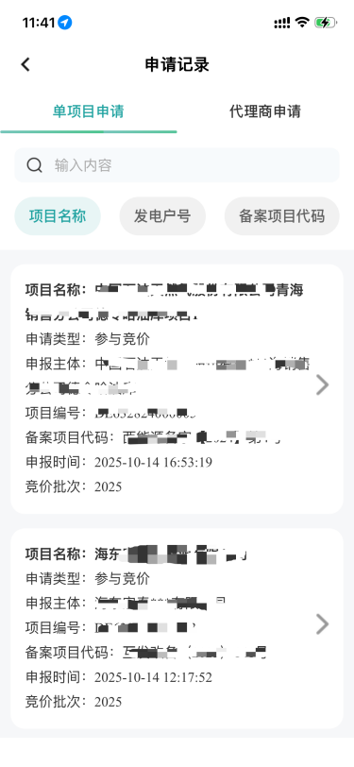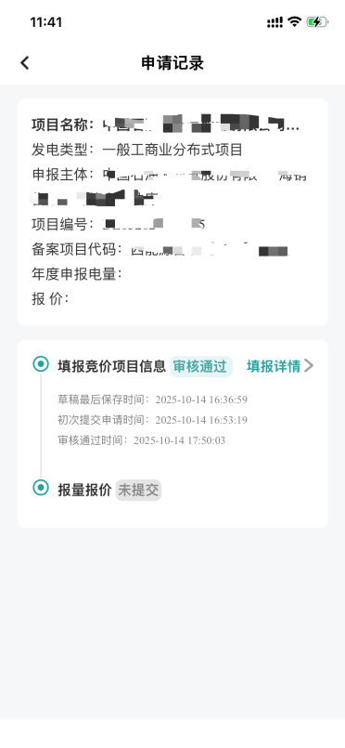

在进度详情页可查看项目信息和进度详情，包括竞价项目信息填报、提交履约保函和报量报价三个阶段的进度及状态。